STOWARZYSZENIE „U ŹRÓDŁA” oraz
OŚRODEK ROZWOJU OSOBISTEGO I DUCHOWEGO „TU I TERAZ”
www.u-zrodla.pl, www.tuiteraz.eu

zapraszają 18-23 października 2016 na warsztat dla kobiet

INICJACYJNY WARSZTAT SZAMAŃSKI
DLA ZAAWANSOWANYCH:
„POWRÓT DO MOCY SZAMANKI”
-MARZENIA KOBIETY SZAMANKI”
PROWADZI: FRANCOISE RAMBAUD

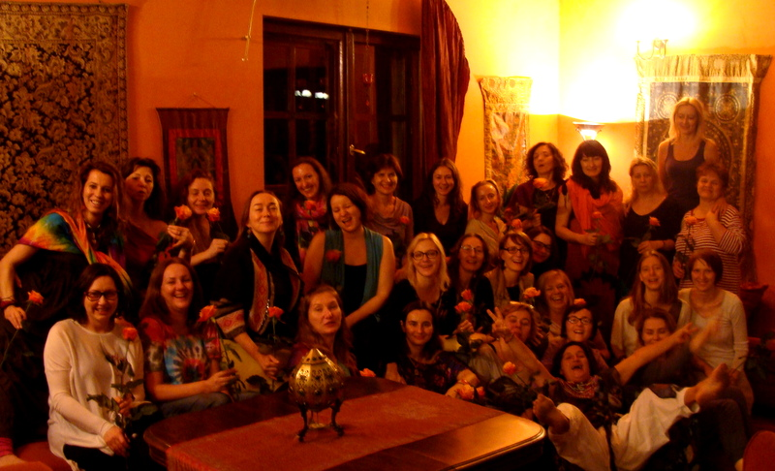

„UHONORUJ WSZYSTKIE ASPEKTY SWOJEJ KOBIECOŚCI.”

Zapraszamy Kobiety, które pracowały już z Francoise Rambaud na zaawansowany intensywny szamański warsztat inicjacyjny „Powrót do Mocy Szamanki – Marzenia Kobiety Szamanki”.

Już miałyśmy okazję, aby się spotkać się wcześniej w Kręgu Kobiet Francoise Rambaud, po to aby odkrywać siebie, uhonorować i porozmawiać o wszystkich aspektach naszej kobiecości.

To drugie spotkanie pozwoli nam jeszcze bardziej obudzić nasze zmysły i wejść jeszcze głębiej w siebie. Ale również i przede wszystkim, będzie to kolejny etap zgłębiania wiedzy i technik, które pomogą nam nadal rozwijać naszą kobiecość. Będziemy to robić poprzez poszerzanie naszej świadomości i pracę z ciałem oraz energią. Praca ze świadomością ciała, odczuwaniem emocji i przyjemności, połączenie z energią serca i najwyższymi poziomami świadomości.

Spotkamy się wspólnie aby:
- obudzić dziką kobietę w swej kobiecej kreatywności
- przywołać/obudzić na nowo swoją świętą moc
- uleczyć swoje rany w siostrzanym kręgu
- stworzyć przestrzeń, w której każda poczuje się wolna, ufna i wspierana

W programie: intymność, łagodność, współudział, miłość, solidarność

Będziemy się w tym celu posługiwać różnymi technikami, takimi jak: relaksacja, medytacja, taniec, masaż, sofrologia (nauka życia w równowadze ciała i umysłu).

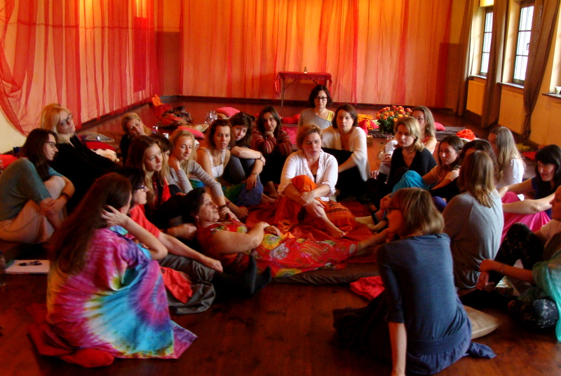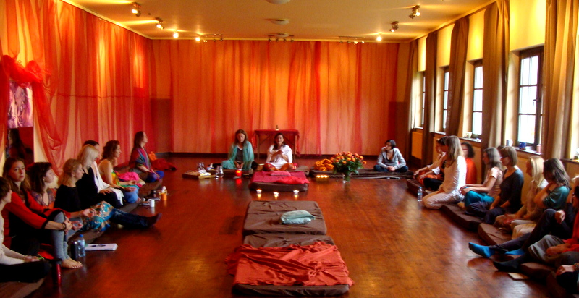

Wszystkie jesteśmy dziewczynami, kobietami…

Komórka-Dziewczynka, Kobieta-Dziecko, Kobieta-Nastolatka, Młoda Kobieta

Kobieta Zwierzęca, Kobieta Intuicyjna, Kobieta Zmysłowa, Kobieta Seksualna

Kobieta Kochająca, Kobieta Matka, Kobieta Żywicielka

Kobieta Uzdrowicielka, Kobieta Szamanka, Kobieta Wiedźma, Kobieta Druid

Kobieta Rycerz, Kobieta Amazonka, Kobieta Wojowniczka, Kobieta Niszczycielka

Kobieta Kreatywna, Kobieta Wizjonerka, Kobieta Czarodziejka

Kobieta Mędrzec, Kobieta Królowa, Kobieta Kapłanka, Kobieta Inicjatorka, Kobieta Bogini

Kobieta Dziewica, Kobieta Inicjowana, Kobieta Duchowa, Kobieta Posłanka Boskości

Podczas spotkania będziemy jeszcze bardziej odnajdywać swą kobiecą siłę – Wewnętrzną Wilczycę, Naszą Kobiecość, Wewnętrzną Uwodzicielkę, Kobietę Mocy. Przyjrzymy się powszechnym tabu na temat kobiet i zmienimy je. Przejdziemy święte szamańskie rytuały. Odnajdziemy Moc i wizje. Przejdziemy głęboką wielopoziomową transformację. Będziemy dawać sobie łagodność, znajdować i rozwijać swój potencjał, spontaniczność, radość i beztroskę.

Czy chcesz być Kobietą Mocy, która sama kreuje swoje Życie?
Czy chcesz zmienić swoje Życie?
Czy chcesz żyć Pełnią Życia?

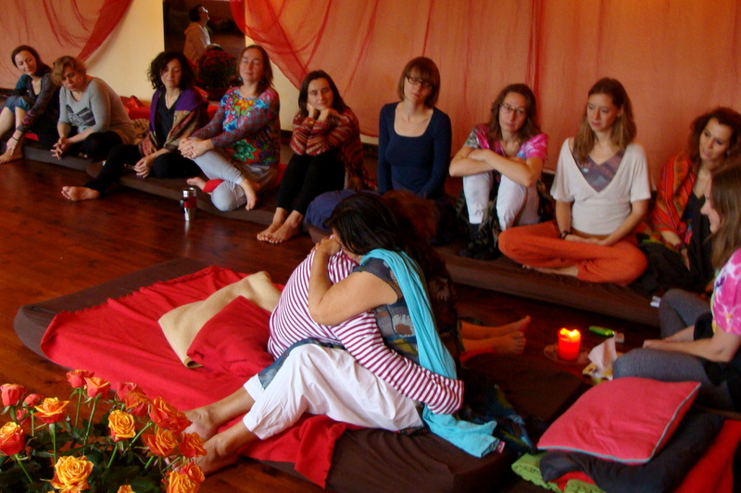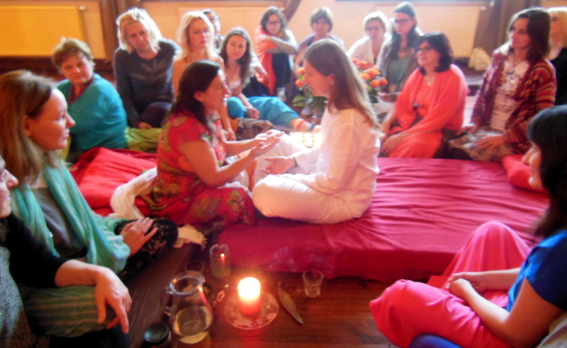

„Będę z Tobą, aby pomóc Ci być sobą, rozwinąć swój potencjał, zintegrować swoje cienie i braki. Wspólnie możemy przeżyć i podzielić się emocjami, bez żadnego osądzania, zostać usłyszane i zrozumiane - odnaleźć Moc Kobiety, zaakceptować ją w sobie i oddać jej cześć. Jest to szansa na odkrycie kobiecej esencji w Tobie i podjęcia wyboru, jak chcesz przeżyć swoje życie.”
Francoise Rambaud
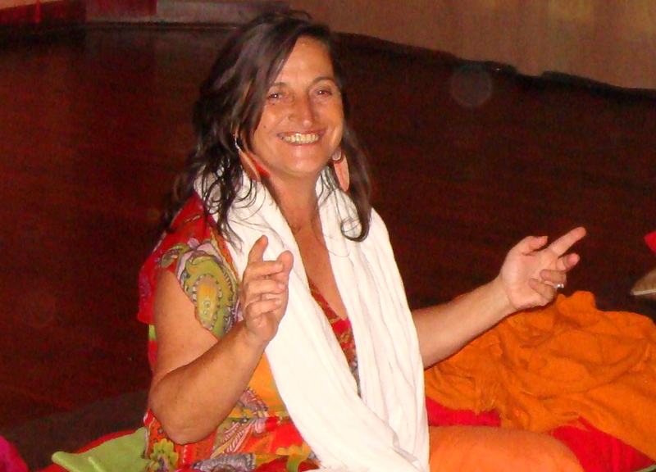
Celem tego warsztatu jest obudzenie i rozświetlenie kobiecości w sobie. Uświadomienie sobie tego wymiaru naszego istnienia. Podczas zajęć poznasz narzędzia, które pozwolą Ci doznać i rozwinąć głębię swojej mądrości. Ten warsztat nie jest terapią: jest propozycją ćwiczeń, pracy indywidualnej i intensywnej pracy w grupie. Jest przestrzenią, w której możesz dostrzec, które części Ciebie potrzebują rozwoju i nakarmienia, abyś mogła cieszyć się pełnią życia.
Podczas warsztatu Francoise odkryje także przed nami różne rzeczywistości i iluzje, zazwyczaj ukryte dla naszego świadomego umysłu. Podąży za naszymi ukrytymi pozostałościami energetycznych wdruków, zamkniętymi w formie emocji i wewnętrznych uczuć. Będzie pracować z nimi, by już nigdy więcej nie powstrzymywały nas od życia takiego, jakiego pragniemy w naszych sercach. Pomoże uwolnic się nam od naszych nieświadomych lęków, gniewu i smutku. Wesprze nas na Drodze do realizacji naszych marzeń..

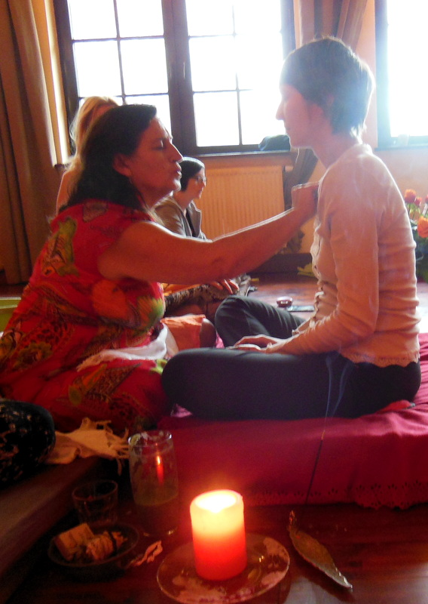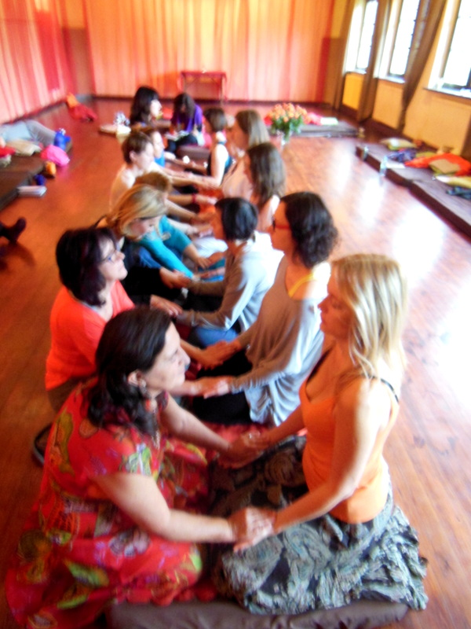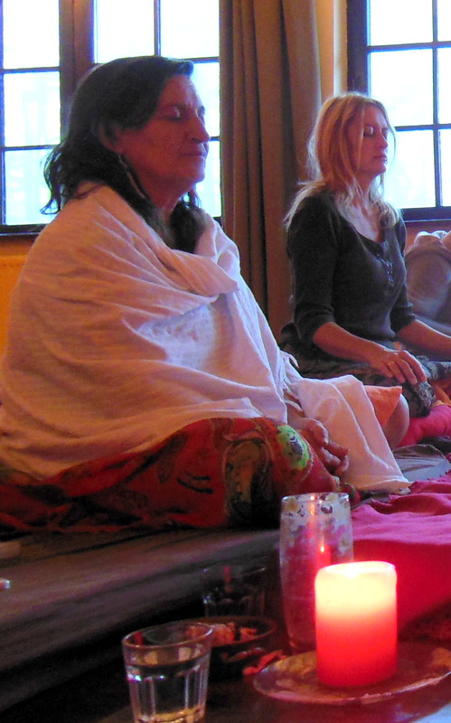
Francoise Rambaud o warsztacie „Powrót do Mocy Szamanki”:
« Moim przesłaniem jest zachęta na wkroczenie na ścieżkę prowadzącą do naszej wewnętrznej przestrzeni, do miejsca które zamieszkuje nasza intymność. Kierując naszą energię i uwagę do wewnątrz siebie - zaufanie i radość stają się naszym największym wsparciem. Pozwól się ponieść na swej drodze "obecnej chwili" w pełnej ufności przyjmując nauki tego, co pojawi się, aby Ciebie prowadzić. Wsłuchaj się w swoją intuicje, podąż za głosem serca, wyzwól się z izolacji i uzależnienia, oczyść swoje wnętrze i uwolnij się od lęków, wątpliwości i pancerza. Otwórz swe serce na prawdziwą Miłość. Doznaj, że ta Miłość jest Twoim największym sojusznikiem podczas nawigacji na oceanie życia. »
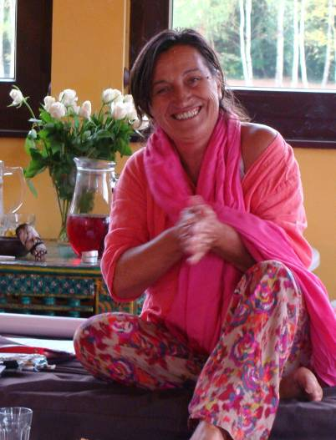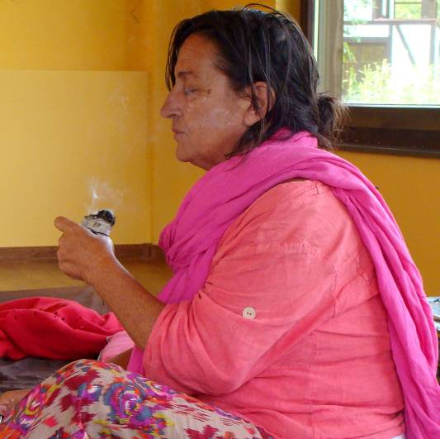

Warsztat poprowadzi niezwykła nauczycielka – Francoise Ramboud - Przebudzona Szamanka z Francji. Swą szamańską podróż rozpoczęła 23 lata temu praktykując u mistrzów w Tybecie. Następnie, pracowała intensywnie przez 15 lat z szamanami w Peru i z szamanami z pustyni egipskiej. Ponad 10 lat prowadziła Duchowe Centrum we Francji. W swojej wiedzy łączy szmanizm, pracę terapeutyczną i fizykę kwantową. Od kilku lat wspólnie ze znanym fizykiem kwantowym Olivierem Masslot prowadzi warsztaty „Zostań Twórcą swojej Rzeczywistości”. Obecnie na stałe mieszka we Francji, a od czasu do czasu podróżuje, by dzielić się swoim doświadczeniem, wiedzą i umiejętnościami. Prowadzi liczne seminaria, warsztaty i magiczne kręgi dla kobiet

WARSZTAT BĘDZIE TŁUMACZONY Z JĘZYKA FRANCUSKIEGO NA POLSKI!

CODZIENNIE 9 GODZIN INTENSYWNYCH ZAJĘĆ I PRAKTYK SZAMAŃSKICH!

HARMONOGRAM:

WTOREK 18.X:
18.00 – sugerowany przyjazd i integracja uczestniczek
18.00 -20.00 kolacja

ŚRODA – SOBOTA 19-22.X:
9.00-10.00 śniadanie
13.00-14.00 obiad
14.00- 18.00 zajęcia
18.00 -20.00 kolacja
20.00-22.00 zajęcia

NIEDZIELA 23.X:
Zakończenie o godz. 16

Warsztaty Francoise Rambaud w Polsce w 2016:
- 2-6.III Intensywny szamański warsztat transformacji świadomości połączony z Ceremonią Świętych Ziół, prowadzą: Francoise Rambaud i Marijn de Wit (Nowe Kawkowo)
- 13-17.IV Warsztat szamański „Jak zmienić i uzdrowić swoje życie. Jak zmienić przekonania, które nas blokują”, prowadzi: Francoise Rambaud (Nowe Kawkowo)
- 8-12.VI Inicjacyjny warsztat szamańskiej Mocy dla Kobiet „Powrót do Mocy Szamanki”, prowadzi Francoise Rimbaud (Nowe Kawkowo)
- 14-18.IX Warsztat szamański „ Relacje / związki”, prowadzi: Francoise Rambaud (Nowe Kawkowo)
- 18-23.X. Zaawansowany inicjacyjny warsztat szamańskiej Mocy dla Kobiet „Powrót do Mocy Szamanki”, prowadzi Francoise Rimbaud (Nowe Kawkowo)
- 23-27.XI Warsztat szamańsko – kwantowy „Zostań Twórcą swojego Życia”, prowadzi Francoise Rambaud (Nowe Kawkowo)

Françoise Rambaud
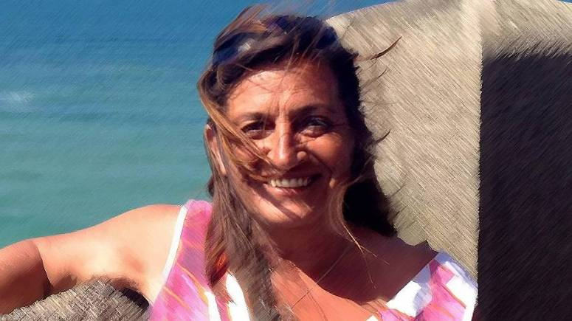
Swą szamańską podróż rozpoczęła 23 lata temu w Tybecie, gdzie miała okazję pracować z kilkoma tybetańskimi mistrzami. Rozwijała wszystkie swoje zmysły poprzez głębokie doświadczanie życia, by w pełni determinacji przekroczyć swoje najgłębsze iluzje.
W ciągu 15 lat intensywnej pracy z szamanami w Peru otrzymała wiele inicjacji. 10 lat prowadziła Duchowe Centrum we Francji, prowadząc tam również indywidualną praktykę uzdrawiania. W swoje wiedzy łączy szmanizm, pracę terapeutyczną i fizykę kwantową. Od kilku lat wspólnie ze znanym fizykiem kwantowym Olivierem Masslot (autorem Transsurfingu Rzeczywistości) prowadzi warsztaty „Zostań Twórcą swojej Rzeczywistosci”. Przez 15 lat prowadziła liczne seminaria i magiczne kręgi dla kobiet. Przez kilka ostatnich lat doświadczała również intensywnej pracy z różnymi szamanami z egipskiej pustyni. Obecnie na stałe mieszka we Francji a od czasu do czasu podróżuje, by dzielić się swoim doświadczeniem, wiedzą i umiejętnościami.
DATA: 18-23.X.2016
POCZĄTEK: 18.X sugerowany przyjazd uczestniczek we wtorek godz. 18, rozpoczynamy zajęcia 19.X
w środe godz. 14.00
KONIEC: 23.X niedziela, godz. 16
MIEJSCE: Ośrodek Rozwoju Osobistego i Duchowego „Tu i Teraz”, Nowe
Kawkowo k. Olsztyna www.tuiteraz.eu
CENA: 1200 zł oraz koszty pobytu i wyżywienia w Ośrodku
KONTAKT: www.tuiteraz.eu, kawkowo@tuiteraz.eu,
Maja Wołosiewicz - Towalska 0606994366
Jacek Towalski 0602219382, biuro: 0662759576

UWAGA: ilość miejsc ograniczona, o przyjęciu na warsztat decyduje
kolejność zgłoszeń i wpłat zaliczek!

Konieczne mailowe zgłoszenie rezerwacji oraz szybka wpłata zaliczki 350 zł (w ciągu tygodnia od zgłoszenia) na konto Stowarzyszenia „U Źródła” z opisem: „warsztat szamański 11-16.X.2016”

Stowarzyszenie Inicjatyw Społecznych, Kulturalnych i Edukacyjnych "U Źródła"
Bank Millenium S.A. 00-924 Warszawa, ul. Kopernika 36
48 1160 2202 0000 0000 45533680
Rezerwacja miejsca w Ośrodku i na warsztacie jest aktywna dopiero po potwierdzeniu wpłaty zaliczki!
Zwrot zaliczek: 2 tygodnie przed rozpoczęciem warsztatu zaliczki nie są zwracane!!
RELACJE PO WARSZTATACH I SESJACH Z FRANCOISE RAMBAUD W 2015:

W lutym 2015 Francoise przyjechała do naszego ośrodka Tu i Teraz na kilka dni i to było cudowne spotkanie. W ciągu kilku minut potrafiła wyciszyć mój pędzący umysł, aż stanął zadziwiony pięknem świata, a potem wspólnie, przyjrzeć się trudnym wydarzeniom z
mojego życia i problemom, które zamieszkały ostatnio moje ciało i dusze. Podczas sesji Francoise wykorzystała swoją wiedzę terapeutyczną, szamańskie uzdrawianie i olbrzymie
serce. Jeszcze przez kilka godzin po sesji byłam w totalnej Obecności, bez myśli, słów, emocji, pośpiechu. Samo Bycie, czysty spokój i otwarte serce. Coś pięknego!
[Maja Wołosiewicz- Towalska]

„Praca z Francoise jest spotkaniem z cudownie autentycznym człowiekiem. Francoise jest inspirującym nauczycielem gdy mówi o wolności, uwodzącą kobietą gdy mówi o energii seksualnej, pełną mocy uzdrowicielką gdy odprawia rytuał uzdrowienia i figlarną dziewczynką gdy żartuje i śmieje się do rozpuku. Nigdy w swoim życiu nie spotkałam tak autentycznego człowieka, kobiety potrafiącej tak cudowanie wyrażać siebie i być w pełnej harmonii ze światem. Piękne doświadczenie, inspirujące i transformujące.” Weronika

„Niesamowity warsztat. Cudowna kobieta. Jej spojrzenie pełne miłości obudziło we mnie miłość do siebie. Wyjeżdżam z wyciszonym umysłem. Pełna pozytywnych energii, z nadzieją na lepsze jutro. Prawdziwa mądrość, ktorej nie da się ogarnąć. „Dotknięcie” jej, jej obecnosci przetransformowało wszystkie uczestniczki. Każda odkryła przynajmniej w cześci swój blask, wyglądała zupelnie inaczej niż na początku”.

„Warsztaty z Francoise to wspaniale przeżycie, ktróre pozwoliło otworzyć moje blokady, zmienić stosunek do siebie samej, pokochać się taką jaka jestem. Lęki, które do tej pory były paraliżujące – przestały już w ten sposób oddziaływać. Dziękuję”. Jola

„Warsztaty z Francoise to piękne doświadczenie, poznanie siebie, duża zmiana w żyiu. Spokój i świadomość, że to już będzie trwać”.

„Mądra, ciepła, wyrozumiała kobieta. Czuję, ze wszystko co mówi i nam przekazuje jest logiczne, właściwe i sensowne. Tak jakbym znalazła odpowiedzi na moje wewnętrzne pytanie. Rozwiązanie na Życie.” Danuta

„Wspaniale, wysoko emocjonalne warsztaty. Dowiedziałam się i potwierdziłam prawdy o sobie. Poczułam spokój i miłość, nie mam już innych odczuć tu i teraz. To piękne”

„Dzięki pracy z Francoise uwolniłam się od głębokiego poczucia winy, które od dawna było uwięzione w moim ciele. Powoli wychodzę z depresji, w której byłam od kilku miesięcy. Jestem wdzięczna”.

„Warsztat z Francoise był dla mnie podróżą w głąb siebie. Pozwolił mi poczuć uziemienie i moc. Pomógł mi oddzielić się od lęków nie należących do mnie, a także uświadomić, że to ja decyduję co przyjmuję do swojego wnętrza. Po zabiegu Francoise poczułam lekkość, a także zaufanie do siebie, życia i przyszłości. Jestem wdzięczna za pomoc i przeprowadzenie przez proces, ale też za moc inspiracji i pozytywnych myśli. Dziękuję Francoise!” Kasia

"Warsztat z Francoise Rambaud był wyjątkowym doświadczeniem, które każdemu polecam. Warto bowiem spotykać się i porozmawiać z mądrą, ciekawą, a jednocześnie niezwykle autentyczną i uważną osobą. Spotkanie z nią miało do tego w sobie coś niezwykle magicznego. Trudno to określić, ale koniecznie trzeba doświadczyć." Agnieszka

„Francoise to niezwykła kobieta. Bez względu na nasze ograniczenia umysłu potrafi otworzyć każde serce. Przyjechałam na warsztat, bo po wcześniejszym spotkaniu z Francoise pozbyłam się ran z dzieciństwa. Teraz chciałam pozbyć się lęków, nauczyć się odcinania od ograniczających emocji. To co wydarzyło się na warsztacie było zaskakujące, odkrywcze, zmuszające do pokory i otwartości, czasami magiczne. Po warsztacie z ciekawością przyjmuję każdy kolejny dzień. Strach i lęk nie są mi straszne, choć pewnie nie odeszły na zawsze”. Edyta

